Resultado de aprendizaje — Unidad 1
Proyecto Django REST: precios finales por categoría

Arquitectura del proyecto
El proyecto usa la estructura MVT de Django y está organizado en capas. La ruta recibe la petición, la vista revisa el acceso con JWT, el servicio calcula el precio y el modelo obtiene los datos del producto. Así, el descuento queda en un solo lugar y la vista es más fácil de entender.
urls.py | → | views.py | → | services.py | → | models.py

El recorrido empieza en /api/products/<id>/precio-final/. La vista pide el resultado al servicio y el servicio consulta el producto y su categoría; después regresa el precio final en formato JSON.

Strategy: descuento según la categoría
En products/services.py se definieron tres formas de calcular el precio: 10 % de descuento para Electrónica, 20 % para Ropa y sin descuento para las demás categorías. El servicio elige la opción que corresponde al nombre de la categoría y calcula con dos decimales.
Captura 1. Estrategias de descuento en services.py
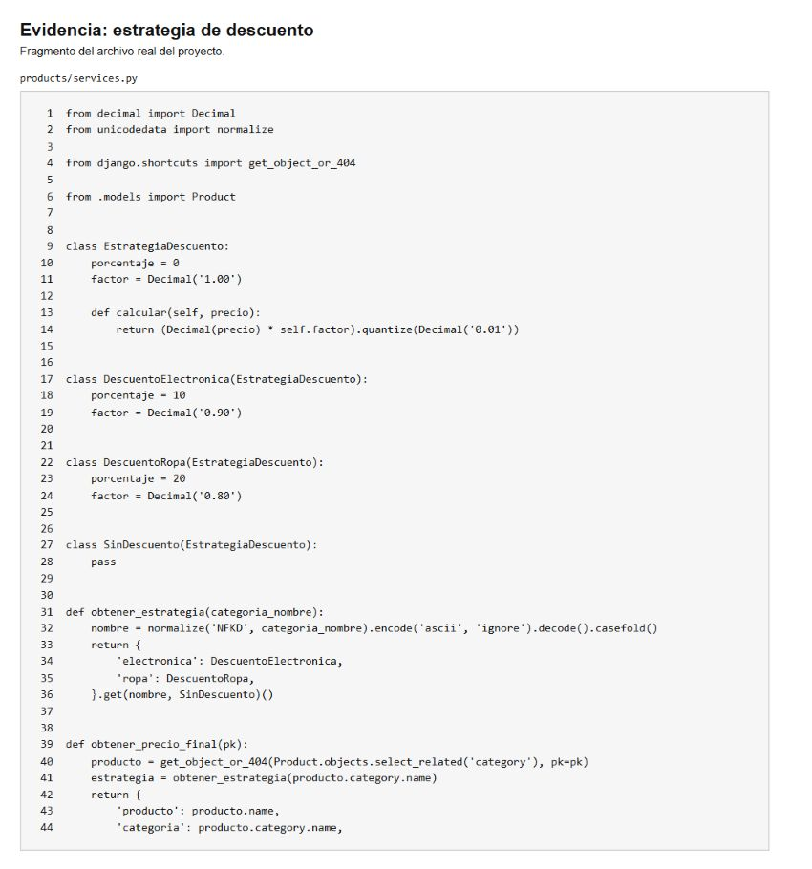

Factory Method: categoría predeterminada
El método crear_con_categoria_default crea un producto cuando no se indica una categoría. Primero busca o crea “Sin categoría” y luego guarda el producto con esa relación. Esto evita repetir esos pasos cada vez que se necesite un producto así.
Captura 2. Método en models.py
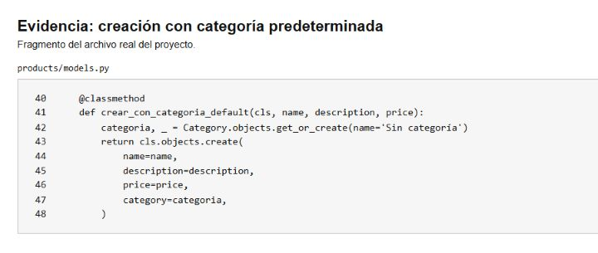

Facade: consulta del precio final
El endpoint /api/products/<id>/precio-final/ está protegido con JWT. La vista hace una sola llamada al servicio y entrega el resultado; por eso funciona como una entrada sencilla al cálculo completo. La ruta también está disponible bajo /api/v1/.

Prueba con dos categorías
Se consultó el endpoint con un token de acceso para dos productos reales del proyecto. Mouse cuesta 250.00 y, al ser de Electrónica, queda en 225.00; Playera cuesta 180.00 y, al ser de Ropa, queda en 144.00. Las dos peticiones respondieron con código 200.
Captura 3. Respuestas del endpoint con JWT
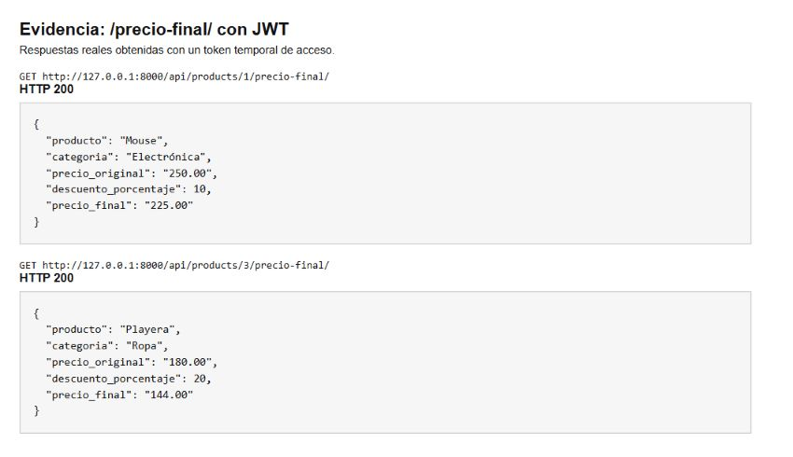

Pruebas del endpoint
Se agregaron dos pruebas nuevas. La primera consulta dos productos con acceso autorizado y comprueba el precio de cada uno; la segunda consulta sin token y espera el código 401. Las pruebas anteriores también siguen funcionando.
Captura 4. Pruebas nuevas en tests.py
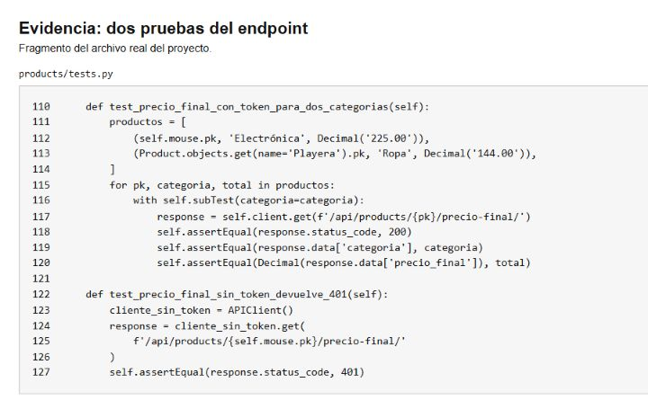
Captura 5. Salida de python manage.py test
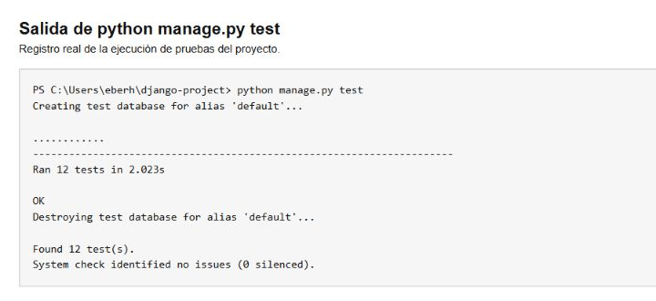

Tabla de patrones de diseño
Los tres patrones se aplicaron en partes distintas del proyecto. Cada uno ayuda a ordenar una tarea concreta: crear productos, elegir descuentos o responder desde la API.
Nombre | Categoría | Evidencia | Explicación
Factory Method | Creacional | Método de Product en models.py | Crea el producto en “Sin categoría”.
Strategy | Comportamiento | Clases de descuento en services.py | Elige 10 % o 20 % según la categoría.
Facade | Estructural | precio_final() en views.py | Da una sola entrada al cálculo del servicio.

